NOSSA MENSAGEM DE AGRADECIMENTO
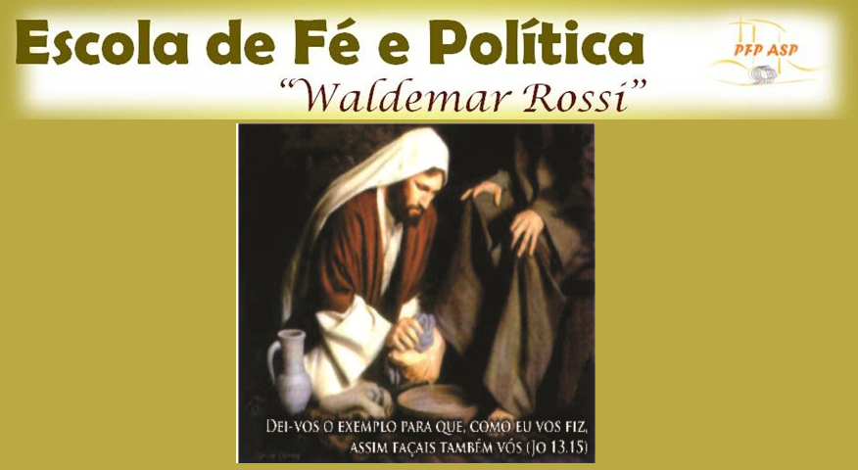

“Se o que cresce nas brechas
Muros pode derrubar”
A Escola Waldemar Rossi
Em nome da fé e vida quis brotar!

Lembramos como hoje
O dia 22 de fevereiro
Abertura do nosso curso
Na tela, cada rosto brasileiro!

Quantos olhares e suspiros
Quantos pensamentos e interrogações
Como seria a metodologia
Teriam aulas e indagações?

Outra pergunta era pertinente
Quanto vamos pagar?
Porque a coisa é muito boa
E talvez precise financiar!

Surpresa versus impacto
A Márcia prontamente chegou
Sinalizando o objetivo da Escola
Sobre as aulas ela falou.

No dia 1º de março
Nossa turma passou a conhecer
Waldemar Rossi, o Patrono
A Pastoral Operária fez nascer!

No embalo do sindicalismo
Mostrou que VER, JULGAR e AGIR
Fortalece a espiritualidade libertadora
Dizer sim, para o Cristo seguir!

Preocupado com a memória
Preocupado com a formação
Waldemar fez da sua vida
Uma fonte de doação!

Assim, nossas aulas seguiram
Com a turma em apresentação
Turma do Facebook conectada
Turma do Zoom em comunicação!

Democracia e Valores Republicanos
Movimentos sociais e reivindicação
Professor Pedro Aguerre pontuou
“A cidadania ativa e o golpe à nação!”

Falando de Democracia Direta
“Vamos aquilombar”
A professora Isabel Rodrigues disse
“Cabem aos conselhos propor e fiscalizar!”

Com o professor Luciano Caparroz
Abordagem da Democracia Participativa
“Quando escolhemos um mau governo
A crise política é coletiva!”

Roda de Conversa com Dyego
A reforma política em discussão
“Temos um povo preparado?
Com espaços e organização?”

Refletindo a Campanha da Fraternidade
Márcia e Flávio explicaram
“Diálogo é compromisso de amor
Fundamentalismos nos separaram!”

Para viver melhor no urbano
Nada como planejar a cidade
Discutindo o Plano Diretor
O professor Kazuo retratou a qualidade!

Apresentando a urbanização apropriada
“Qual a cidade que temos?”
Professor Sandro Oliveira
Destacou os espaços que percebemos!

Cidades Inclusivas e sustentáveis
E crítica à nossa situação
Professores Yara e Alfredo trouxeram
Dados que levam à má urbanização!”

Tivemos duas aulas
Tratando da Economia Solidária
O professor Egeu reafirmou
O valor da participação comunitária!

Vimos que pelo Brasil
Há muitas redes de cooperação
No agir da solidariedade
O cooperativismo segue em ascensão!

Roda de Conversa com Peterson
Ele disse o que seria
Contar experiências da ECOSOL
“Em cada território, o que teria?”

Vivenciamos boas reflexões
O que Papa Francisco propõe?
Como a Economia de Francisco e Clara
Ao Capitalismo se contrapõe?

Conhecendo o Artigo 19
Lei de Acesso à Informação
Júlia Rocha e Júlia Cruz salientam
“Controle Social é ação!”

Fechando o ciclo do primeiro semestre
O professor Luciano apresentou
A Encíclica Laudato si
Que o Papa Francisco exortou!

A Laudato Si denuncia
O estilo de vida consumista
E compromete o cristão
“Cuidar da crise socioambientalista!”

Como ser cristão sem reflexão?
Vimos isso na Doutrina Social
Os professores Alfredo e Yara
Mostraram que “a pobreza é estrutural!”

Valorizando a pessoa humana
Desde o princípio da subsidiariedade
No fundamento do bem comum
Se encontra também a solidariedade!

Analisando a Conjuntura Brasileira
Pelo olhar da 6ª Semana Social
O professor Pedro mostrou
“Um país doente e desigual!”

“A cabeça é submissa
O coração só pensa em lucrar
Os braços aliados com o fascismo
E as pernas não sabem caminhar!”

Por isso, o professor Billy
Fez uma boa indagação
“Em busca da cidadania ativa
Cadê, o espaço do cidadão?”

Após o recesso retornamos
No tcc já pensando
Cada qual formando o grupo
Do seu território foi pesquisando!

Dia 02 de agosto
O Poder Legislativo foi tema central
O vereador Toninho Vespoli
Deu importância ao movimento social!

Porém, disse não ser suficiente
“Precisamos ter espaços nas instituições
Diante de governos impermeáveis
Povo no Legislativo para as soluções!”

Trazendo o Poder Judiciário
“Qual o desenho do Estado atual?”
A professora Luciana Zafalon
Revelou contradições no Tribunal!

“Olhando as decisões políticas
Nem sempre o Direito é igual
As elites pensam ao seu modo
E ferem o pensar constitucional!”

Mais uma Roda de Conversa
Soberania, Democracia e Desenvolvimento
O Éder Francisco filosofava
“Que nação é essa nesse momento?”
“Doze milhões de famintos
Cadê, a soberania alimentar?
Com tanta desinformação
O bolsonarismo só faz manipular!”

“Não se encerra na denúncia
As mangas precisam arregaçar
Envolver as famílias e amigos
Pelo bem comum, é hora de trabalhar!”

Assim, a professora Patrícia
Políticas Públicas veio explicitar
“Sociedade e Estado se completam
Para a realidade se transformar!”

Continuando a explanação
Sobre o caráter público do Estado
A professora Patrícia adverte
O que os governos têm gerado!

“As políticas de Estado, cadê?
Parecem que vão sucumbir
Direitos do povo versus Gabinete paralelo
Capitalismo extremo passou a existir!”

Nesse caminho das políticas públicas
Não dá para esquecer o Meio Ambiente
Gabriel Teixeira da ABRA
Mostrou a grilagem eminente!

Conflitos no campo voltaram
A Amazônia geme em dor
A mineração sufoca as águas
E padecemos de tanto calor!

Falando em saúde
Natália Castro veio sinalizar
“Saúde pública é direito de todos
O SUS é conquista salutar!”
Ainda discutindo pontos
Do Bem Viver na 6ª Semana Social
Celebrando o Tempo da Criação
“É defender a Ecologia Integral!”

O professor Zelito Sampaio
Mencionou Políticas Públicas e Educação
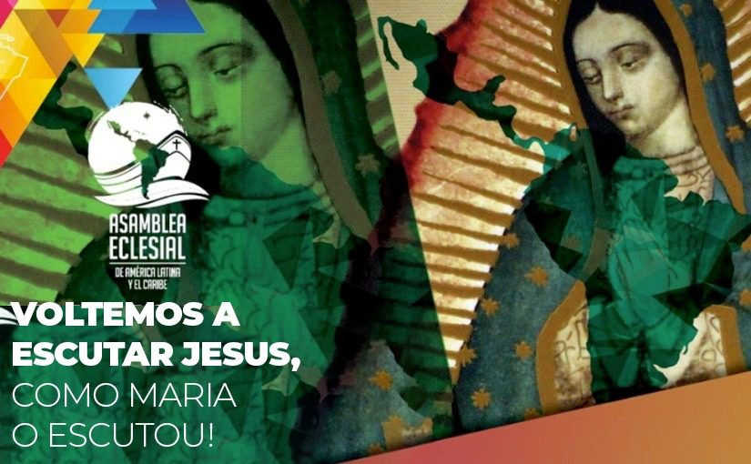
Entrelaçou Paulo Freire e Papa Francisco
Lê o mundo traz esperança à nação!

Em tudo que se faz
A educação está presente
A proposta do Papa Francisco
É o “Pacto global para gente!”

Na última Roda de Conversa
Pensando nas relações pessoais
A professora Yara fez reflexões
Das atitudes comportamentais!

“Cultivando a CNV
Nasce uma cidadania transformada
Nasce a valorização da vida
Quando a comunicação é dialogada!”

Por tudo isso a nossa turma
Vem hoje lhes agradecer
Da coordenação aos educadores
Cada um que passamos a conhecer!

Cada mística feita pelo Peterson
Mexeu com o emocional
Cada feedback da semana
Mostrou a essência do social!

Enfim, gratos/as pelos saberes
Para a Casa Comum evangelizar
Igreja em saída é sinodalidade
Fé e Política para realmar!

Encerramento da Turma/2021
Escola de Fé e Política Waldemar Rossi

29/11/2021

